校园文化周报
南通市天星湖中学 编
NANTONGSHITIANXINGHUZHONGXUE（总第14期 2011/6/20-6/26）
唱响一歌

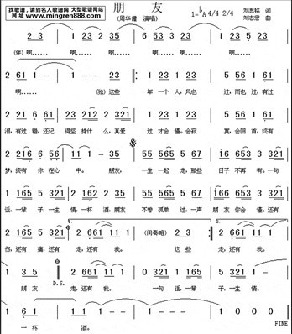
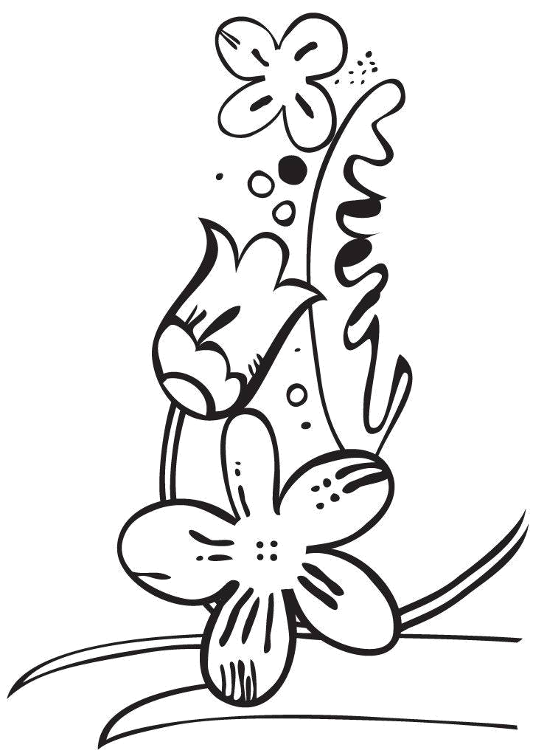
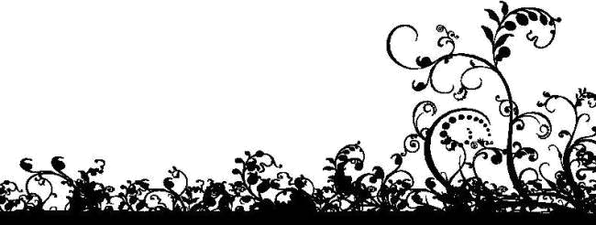


朋友之间的友谊是淡淡的、像水一样清澈和透明。什么是朋友？朋友就是那个一旦你有高兴的事，就与他分享的人。朋友就是那个你受到委屈，受到寒风冷雨时的避风港。朋友就是那个当你的心情坠入谷底时，让你抬起头来面对太阳笑逐颜开的人。朋友就是那个好久不见，明明心中牵挂见面却只淡淡招呼一声的人。朋友就是那个你在你名利双收时不见踪影，而当你失败时，友好地伸出双手的人。朋友之间的友谊是淡淡的、像水一样清澈和透明，我们每一个人一生中最重要的就是朋友，珍重朋友！ (严百强老师 推荐)
展现“生命的具体性”的文学---《鲁迅小说全编》
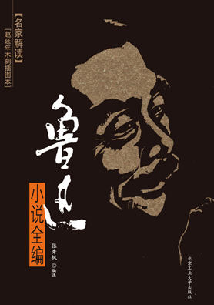
鲁迅先生的小说作品数量不多，意义却十分重大。鲁迅把目光集中到社会最底层，描写这些底层人民的日常生活状况和精神状况，这是与鲁迅的创作目的分不开的。《鲁迅小说全编》（索书号I210/22）收集了鲁迅的全部小说创作，共33篇.它们分别选自《呐喊》、《彷徨》和《故事新编》。

除《狂人日记》、《孔乙己》、《一件小事》、《阿Q正传》、《祝福》等外，最引人注目的还是《示众》。这篇文章没有情节故事，没有人物性格，没有风光描写，没有主观抒情，没有推理论证，只有一个场面：“看”与“被看”的二项对立，只有一个动作：“看”，但它却凝结着鲁迅对中国“人”的生存方式、人际关系及人生价值、命运……最深刻的观察与把握。可以说《示众》是鲁迅对人生世界的客观把握与对心灵世界的主观体验二者的一种契合。在我们现今世界，无论是国与国还是人与人之间，无不时刻都处在看与被看之间呢？“企图‘逃避’世界的虚华琐事，以便在与世无争的孤独中安享平静的生命，这种感伤主义——田园式的愿望是虚伪的和错误的。这种愿望的基础是一种暗自的信念:我之外的世界是充满邪恶和诱惑的，而人本身，我自己，是无罪孽的和善良的……然而实际上，这个恶的世界就包含在我自身之中，所以我无处可逃……谁还生活在世界中和世界还生活在他之中，谁就应当承担世界所赋予的重担，就应当在不完善的、罪孽的、世俗的形式中活动……”上面抄录了俄罗斯宗教哲学家弗兰克在《精神事业与世俗事业》中的论述，当你拿起新版《鲁迅小说全编》时，上面这段文字，会帮你开启重新理解鲁迅文学的道路。
《狂人日记》最后，主人公幡然自省:“我”未必没有吃过人——“这个恶的世界就包含在我自身之中”，这是鲁迅文学的起点。接下来的《伤逝》:“我自己，是无罪孽的和善良的”，从这样一个“我”的眼光看出去，担负着“虚华琐事”的子君，终于变得“浅薄”……悲剧在于涓生陷入“感伤主义——田园式的愿望”，而恰恰这是“虚伪的和错误的”。《伤逝》的整个故事，可以看作一个最终明白“应当承担世界所赋予的重担”的个体，对先前“企图‘逃避’世界的虚华琐事”的行为的忏悔。在《狂人日记》式的、《伤逝》式的小说之外，我们马上看到了重新投身在“不完善的、罪孽的、世俗的”世界中的文学，这就是鲁迅的杂文，在“风沙扑面”的现实中的纠缠与苦斗，正是觉悟着“恶的世界就包含在我自身之中”的主体，承担起了“世界所赋予的重担”。
所有不满鲁迅作品的所谓“文学本位主义者”可以休矣，还是借弗兰克的话:“今天和当下的事业以及我对自己周围人的关系，是与我生命的具体性，与生命的永恒本质相联系的……我就必须完成切近的具体事业，因为生命的永恒因素就是表现在这些具体事业之中。”——这是鲁迅最伟大的地方。 （图书馆推介）

路桥费成“摇钱树”，“跑偏”的公益如何回归

又一个暴利行业进入了公众视野。日前，央视财经节目对我国货运情况进行了体验式调查，结果发现，运费至少三分之一被高昂的过路过桥费吸走。更有数据显示，路桥业暴利远超石油、证券、房地产、金融等行业。一时间，引起各界热议。
这种热议，很大程度上是深受路桥行业乱收费、多收费、高收费、不合理收费之苦人们的强烈共鸣。从“欢迎您”标语下没完没了的收费站，到长期困扰司机们的公路“三乱”，从河南一位农民8个月偷逃过路费368万被判无期的奇案，到“菜贱伤农”与“菜贵伤民”之间的困惑，“在路上”的代价如此之大、成本如此之高，人们日益不堪重负。
实际上，路桥暴利的存在，不仅伤害了许许多多为生计奔忙的人，也严重影响了经济社会的发展，抑制经济活力，助推物价上涨，加重百姓负担，成为民生之痛，更是社会之患。据学者研究，2008年，广东珠三角地区道路收费约150亿元，其中70%转嫁于企业，直接提高企业的经营成本，降低竞争力。如果在道路全免费的情况下，将直接或间接多创造的GDP330亿-700亿元，大大高于同期道路收费额。另据中国物流与采购联合会发布的数据，去年我国物流费用率是9.9%，过路过桥费占到了运输成本的20%到30%。
路桥暴利的滋生，有很多复杂的现实原因，比如垄断经营、管理混乱、腐败现象、暗箱操作等，但这些问题背后还有更为深层的问题，那就是原本体现公共服务的公路桥梁，在失范的逐利活动中迷失了其公益本位，成为个别地方和少数部门的“提款机”、“摇钱树”。
从我国路桥发展史看，改革开放之初，国家财力不足以支持巨额的交通投资，“贷款修路、收费还贷”的模式，成功地开启了我国交通基础设施大发展进程，有其历史合理性，即使在今天，这一借重市场机制的做法还有现实意义。
但问题的关键不在工具本身有问题，而在于一些人在运用工具的过程中“跑偏”了，使原本合理的工具发生了异化。市场手段与公共属性并不矛盾，掌握得好可以相互促进、相得益彰。然而在现实中，一些地方和部门根本无视路桥的公共属性，完全用利益最大化思维来经营和管理路桥设施。
比如，“收费”本来是一种管理手段，是为了给人们提供更好的交通服务，但一些人却把收费当成了唯一的也是最终的目的，费尽心思、绞尽脑汁的不是如何改善服务、方便出行，而是怎样“雁过拔毛”、“坐地吸金”。于是乎，要么提高收费标准，要么增加收费站点，要么延长收费年限，要么把公益性公路“转性”为经营性公路，市场机制被当作了牟取暴利的“护身符”。2008年，国家审计署发现，浙江、安徽等7省份提高收费标准，多征收通行费82亿多元。山东、北京等12个省省市35条经营性公路，由于收费期限过长，收费已高出投资成本数倍乃至10倍以上。
因此，破除路桥暴利，根本出路在于回归公益本位。在国家财力增强，百姓交通需求日益增长的新起点上，需要以改革创新的思路、以人为本的理念，重新定位市场手段和公共服务的关系，合理设计新的制度框架和运营模式，既要持续加大财政投入，体现政府的公共责任，也要更加科学地用好市场资源和手段；既要摆脱靠贷款拉动、靠收费养活的“路径依赖”，也要把路桥发展与群众承受力、满意度紧密结合起来；既要加大力度治理路桥经营管理中的腐败行为、部门利益，也要推进信息公开，让公众了解和监督路桥的建设运营情况。有共建更有共享，汇民力更为民生，四通八达的道路、飞架南北的桥梁，才会真正成为人们幸福生活的康庄大道。
（张晓锋老师推荐）
赏析：
（上接第四版）当然，我不是提倡教学生去虚构亲人辞世的悲剧故事。但是有的叙事情节还是可以加工的，叙事结构还是可以改变流水帐式泛泛而谈，叙事意识还是可以提升的。如果我们的学生有这样的意识，我们的学生就可以回避母亲给自己做了多少可口的饭菜，买了多少华丽的衣服，在风雪交加的夜晚是怎么样背着去看病这一类的素材，只有回避了这类素材，才有利于达成自己的叙事结构。表达母爱类的文章，不需要重大的事件来表现母亲，只要生活中的一个平凡的生活场景或者生活细节就可以了。有了这样的写作材料，我们才能构筑自己的结构，我想在构造结构时候，一定要使情节曲折，有意识地向忏悔的高度靠拢，实现作文的升值。为什么说肖复兴的文章在表达母爱这一主题上是深刻的，就是因为他的忏悔自责意识的高度使我们看到了作家笔下母亲和作者之间的情感是双向的。既有母亲对子女的，又有子女对母亲的，或者说子女对母爱的解读体现了子女的思想认识的成长过程，实现了对人的教育作用。这就是我们的学生所欠缺的，我们的学生笔下的母亲只有支付了爱，但是却缺失了对母亲的情。这样，文章的深刻和肤浅就然清晰了。 （肖德梅老师荐评）

母亲与莫扎特
肖复兴

这似乎是一个不伦不类的题目，母亲目不识丁，根本没有想过这个世界上曾经有过一位什么莫扎特。记得那一年我刚把音响搬回家时，她蹑手蹑脚走过来，奇怪的望了望庞然大物，问我这是什么物体？
是冥冥中的命运，把母亲和莫扎特连在一起，我知道这样说对谁也讲不清，我只有对自己一遍遍倾诉。
两年前的夏天，我常去两个地方消遣：一是月坛邮票市场，一是灯市口唱片公司。抱着邮票回家，邮票不会说话，任你摆弄，任你和那些古今中外的哲人或动物相会就是了，母亲只是悄悄坐在床头看我摆弄，看腻了，便倒下睡着了，微微打着鼾。唱片不是邮票，买回来不是看的是要听的，而且，常觉得音量太小难听出效果，便把音量放大震得满屋摇摇晃晃；又常在夜深人静时听，觉得乐曲融合着沉郁的夜色才有韵味，才能把心融化…….母亲常无法休息。我几次对老人说：“吵您睡觉了吧？”她总是摆摆手：“不碍的，听你的！”我问她：“好听吗？”她点着头：“好听！”其实，我知道，一切都是为了我。在母亲的眼里，孩子的事再小也总是大事。她就是那么默默地坐在床头，陪我听到很晚。在那些个无月多云或星稠云淡的夜晚，母亲并不关心那个大黑匣子中的贝多芬、巴赫、或曼托瓦尼，母亲只关心一个，那便是我。
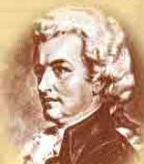
八月一天的黄昏，我又来到了灯市口，偶然间看到了一盘莫扎特《安魂曲》的激光唱片。我拿了起来，犹豫了一下，买还是不买？这是莫扎特一生最后一部未完成曲，拥有它是值得的。但是，我还是把它放下了，我实在不喜欢莫扎特，我一直觉得他短短一生写的乐曲太多太滥太流畅，缺少柴可夫斯基的忧郁、勃拉姆斯的挚情，更缺少贝多芬的深刻。我知道这是我的偏执，但在音乐面前喜欢与否，来不得半点虚伪。
这天黄昏，我空手而归，母亲还好好的，正坐在厨房里帮我择新买的小白菜和嫩葱。我问她：“今晚您想吃点儿什么？”她像以往一样说：“你想吃什么就做什么吧！”几十年以来，她都是这样辛勤操劳，却从不为自己提一点点要求。我炒菜，她像以往一样站在我旁边帮我打下手。晚饭后我听音乐，她像以往一样坐在床头默默陪我一起听，一直听到很晚很晚….谁会想到，第二天她老人家竟会溘然长逝呢？母亲依然如平日一样默默坐在床头，突然头一歪倒在床上，无疾而终，突然得让我的心一时无法承受。
丧事过后，我想起那盘《安魂曲》，我无法不把它与母亲联系在一起，人生哪有这样的巧合？莫非莫扎特在启迪我母亲即将告别这个世界，灵魂需要安慰？而我却疏忽了，只咀嚼个人的滋味！我很后悔没有买。如果买下让母亲临别最后一夜听听也好啊！我甚至想如果买下也许能保佑母亲不会那样突然而去呢！
我直觉到对不住莫扎特，我直觉到对不住母亲。
不要执意追求什么深刻，平凡、美好，本身不就是一种深刻吗？母亲太过平凡，但给予孩子最后一刻默默的爱，难道不也是一种深刻吗？我看到梅纽因写过的一段话，说莫扎特的音乐“像一座火山斜坡上的葡萄园，外面幽美宁静，里面却是火热的”！母亲难道不也是这样的吗？我没有理解莫扎特，也没有理解母亲。
鬼使神差，我又来到灯市口可惜，那盘唱片没有了。
鉴赏： 在平凡中闪烁爱的光芒
——读肖复兴的《母亲与莫扎特》
本文叙事结构大体是这样的：（1）母亲陪儿子听音乐，即使影响了自己的休息，也从不埋怨，因为对她来说，儿子就是她的整个世界。我确从来没有体会到每天晚上陪儿子听音乐的母亲的用意。(2）直到我在为买不买莫扎特的《安魂曲》而矛盾时候，在没有买《安魂曲》的第二天，母亲无疾而终。(3)然后是作者的推测，母亲的去世是不是因为自己没有买《安魂曲》，说是推测，实际上是作者的自责，或许买下它，母亲会平平安安。(4)最后是作者对母爱的解读，感慨，作者引用梅纽因评价莫扎特的音乐“像一座火山斜坡上的葡萄园，外面幽美宁静，里面却是火热的！”这句话来评价母亲和母爱，概括母爱的平凡和深刻。并为没有及时读懂母亲而自责和忏悔。
这样的叙事结构和史铁生的《我与地坛》中的叙事结构非常类似，都是可以这么概括：母亲活着时候没有尊重母亲或者说是没有理解母亲及母爱→母亲去世后读懂了母爱，但已经是“子欲养而亲不待”的悲剧了→对母亲的忏悔和对自责。这样的叙事结构是非常成功的模式，它更具有动人的情感，能够唤起读者的震动。
(下转第三版)

